Учитель начальных классов МБОУ Богородской гимназии г. Ногинска
Нечаева Наталья Викторовна
Занятие с младшими школьниками по ПДД
учитель начальных классов МБОУ Богородской гимназии г. Ногинска
Цель: Познакомить учащихся со значением некоторых дорожных знаков, часто встречающихся по месту жительства. Учить детей различать дорожные знаки. Формировать представление младших школьников о безопасности дорожного движения. Воспитывать умение самостоятельно пользоваться полученными знаниями в повседневной жизни.
Вступительное слово учителя.
Когда по улицам побежали троллейбусы, трамваи, автомобили, автобусы, улицам надо было дать язык. На этом дорожном языке с водителями и пешеходами разговаривают улицы всех стран мира.
Когда человек учится читать, ему показывают буквы. Из букв складывают слова, из слов предложения. У дорожного языка тоже есть буквы. – знаки. Но их не нужно складывать в слова. Один знак, одна дорожная буква обозначает целую фразу – дорожный сигнал.
Эти сигналы – кружочки, треугольники, прямоугольники. Голубые, желтые, с красной каемочкой …
И не случайно они такой формы и такого цвета.
Одну группу знаков расположили на треугольниках с красным окаймлением. Светофор сигналил бы им желтым светом: «Осторожно – железнодорожный переезд без шлагбаума», «Осторожно – опасный поворот», «Осторожно – крутой спуск», «Осторожно – скользкая дорога», «Осторожно – дети».
«Осторожно» - предупреждают все эти знаки, и называются они предупреждающие.

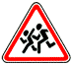 «Дети» 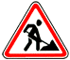 «Дорожные работы»
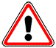 «Прочие опасности» 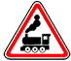"Железнодорожный переезд без шлагбаума"
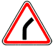"Опасный поворот" 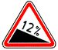"Крутой спуск"
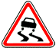"Скользкая дорога"

Другую группу знаков не случайно расположили в кружочке с красным окаймлением или красным светом. «Въезд запрещен», «Движение запрещено», «Грузовое движение запрещено», «Велосипедное движение запрещено», «Пешеходное движение запрещено».
Все запрещено, да запрещено. Эти знаки так и называются – запрещающие.

"Въезд запрещен" "Движение запрещено"
"Движение на велосипедах запрещено"
Запрещается движение велосипедов и мопедов.
"Движение пешеходов запрещено"
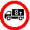"Движение грузовых автомобилей запрещено"

А вот знаки на круге голубого цвета. Они разрешают, предписывают движение в указанном направлении, движение легковым автомобилям, указывают велосипедную дорожку, дорожку для пешеходов. Это знаки предписывающие.
"Велосипедная дорожка" 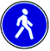"Пешеходная дорожка"
"Движение прямо", "Движение направо", "Движение налево", "Движение прямо или направо", "Движение прямо или налево", "Движение направо или налево"

И еще одна группа знаков – голубые прямоугольники с рисунками: то ложка с вилкой, то красный крест, то палатка, то кровать …
Нетрудно догадаться, что эти знаки указывают: рядом столовая, неподалеку – медицинский пункт, хотите отдохнуть – вот она гостиница … Называются эти знаки – указательные.

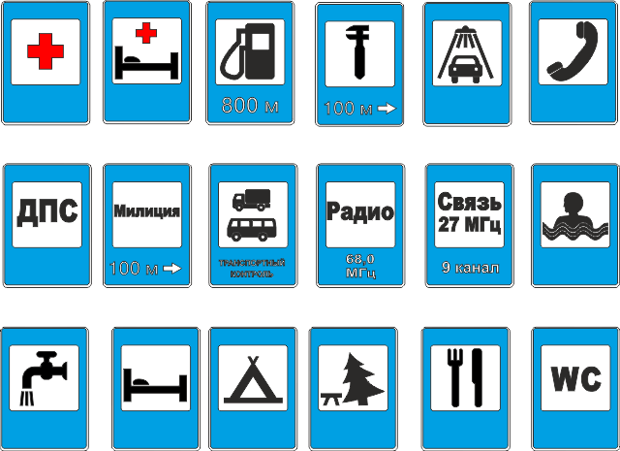

Ученик показывает табличку с нарисованным на ней знаком.
Нарисован человек,
Землю роет человек.
- Почему проезда нету?
Может быть, здесь ищут клад?
И старинные монеты
В сундуке большом лежат?
Их сюда, наверно, встарь
Спрятал очень жадный царь?
Мне сказали:
- Что ты, что ты!
Здесь дорожные работы.
(«Дорожные работы»)

- Отчего бы это вдруг
Стрелки дружно встали в круг?
И машины друг за другом
Мчатся весело по кругу.
Что такое?
В самом деле
Словно мы на карусели!
- Мы на площади с тобой,
Здесь дороги нет прямой.
Ученик показывает знак «Круговое движение».

Замечательный знак –
Восклицательный знак!
- Значит, можно здесь
Кричать,
Петь, шуметь,
Озорничать?
Если бегать –
Босиком!
Если ехать – с ветерком!
Отвечают люди строго:
- Здесь опасная дорога.
Очень просит знак дорожный
Ехать тихо, осторожно.
Читая стихи, ученик показывает знак «Прочие опасности».

- Погляди,
Погляди,
Что за штанга впереди?!
Постоим над речкой быстрой, вдруг на мост придут штангисты?!
Станут штангу поднимать,
Станут штангу выжимать…
- Нет, -
Смеясь, мне вдруг ответил, -
Тут спортсменов мы не встретим.
Просто это знак такой
Для машины грузовой.
- В этом месте слабый грунт, -
Говорит он строго, -
Повезешь тяжелый груз –
Повредишь дорогу.
На колеса груз надавит –
На дороге след оставит.
Будут ямы на пути –
Ни проехать, ни пройти!
Ученик показывает знак «Ограничение нагрузки на ось». 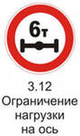

Вот так знак! Глазам не верю:
Для чего здесь батарея?
Помогает ли движенью
Паровое отопленье?!
Может быть зимою вьюжной
Здесь шоферам греться нужно?
Почему же в летний зной
Знак не сняли с мостовой?
Оказалось, этот знак
Говорит шоферу так:
- Здесь шлагбаум – переезд.
Подожди – пройдет экспресс.
Ученик показывает знак «Железнодорожный переезд». 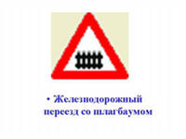

Игра «Угадай, какой знак»

Первый вариант. Играющим раздают кубики. Дети внимательно изучают их. Далее каждый ребенок рассказывает о своем знаке. Не называя его, а остальные отгадывают знак по описанию.
Второй вариант. Ведущий называет знак, дети находят этот знак на своих кубиках, показывают его и рассказывают, что он означает.
Третий вариант. Ведущий приглашает детей по очереди к столу, где лежат кубики. Ученик берет кубик, называет знак и подходит к тем детям, у которых уже есть знаки этой группы.
«Дети». Этот знак устанавливается в месте, где возможно появление детей на проезжей части, вблизи школ или других детских учреждений. Он предупреждает водителей о возможности появления детей, но не указывает на место перехода.
Мы знаем, что пересекать проезжую часть улицы можно только по размеченным пешеходным дорожкам, или по подземным переходам мостикам-эстакадам.
Наземный переход обозначается дорожным знаком или специальной табличкой-указателем.
На проезжей части пешеходная дорожка раньше отмечалась круглыми металлическими кнопками, вбитыми в асфальт, сейчас отмечается широкими белыми полосками, нанесенными на асфальт во всю ширину перехода; участки эти именуются «зеброй» и предназначены специально для пешеходов; водители вблизи них должны сбавлять ход и быть особенно осторожными.
Пересекать улицу следует только прямо, а не наискосок. Очень опасно останавливаться посреди улицы, можно попасть в поток идущих навстречу машин. Поэтому лучше подождать на тротуаре, пока путь будет совершенно свободным.
Если вы не успели перейти улицу – не бегите! Лучше остановитесь. Стойте смирно, не делайте шагов ни вперед, ни назад. Старайтесь переждать движущийся транспорт на «островке безопасности».
«Пешеходный переход». Таким образом обозначаются переходы через улицу или дорогу. Линии на проезжей части также указывают место перехода. Если они есть только на одной стороне перекрестка, переходить улицу можно лишь в этом месте. На дорогах , где большое движение транспорта, пешеходные переходы делают над дорогой или под землей. Улицу, где не обозначен пешеходный переход, надо переходить на перекрестках по линии, соединяющей углы противоположных тротуаров, а между перекрестками – под прямым углом в местах, где она хорошо просматривается в обе стороны. (Рассказ сопровождается показом по таблице «перекресток»)
Если на улице большое движение, попросите взрослого помочь ее перейти. Не забудьте поблагодарить за помощь.
Игра «Необычный дорожный знак».
В этой игре детям предлагается придумать необычный дорожный знак. Нужно выбрать какой-нибудь из окружающих предметов и попробовать перенести его свойство на дорожный знак. При этом возможны самые фантастические, самые невероятные варианты.
Педагог предлагает детям задумать какой-нибудь предмет живой и неживой природы (кошка, дерево, цветок, дом и т.д.). Педагог спрашивает: «Может ли необычный дорожный знак чем-то напоминать кошку?» Дети отвечают: «Может».

Дети поют песню «Зеленый огонек»
Мы, мы, по дороге мы идем
И, и эту песенку поем
Как, как нам дорогу перейти
И, и все машины обойти.
Припев:
Би-би-би, шу-шу-шу,
Би-би-би, шу-шу-шу,
«Зебра» самый лучший друг –
Вот, что я, друзья, скажу.

Вот, вот загорелся красный свет,
И, и нам дороги дальше нет,
Мы, мы, мы немножко подождем
И, и на зеленый свет пойдем.
Припев:
Би-би-би, шу-шу-шу,
Би-би-би, шу-шу-шу,
«Зебра» самый лучший друг –
Вот, что я, друзья, скажу.

Ты, ты помни правила движения
Как, как, как таблицу умножения.
Знай, знай, знай всегда их назубок
И, и будешь целым ты, дружок.

Припев:
Би-би-би, шу-шу-шу,
Би-би-би, шу-шу-шу,
«Зебра» самый лучший друг –
Вот, что я, друзья, скажу.

Дети выстраиваются с дорожными знаками и читают стихотворение
«Дорожные знаки»

Знаки мы дорожные,
Запомнить всем положено,
Что каждый из нас говорит:
«Здесь поворот, а здесь наоборот,
Проезд закрыт»

Чтоб машины не спешили,
Шел спокойно пешеход,
Помогать мы им решили
И дежурим круглый год.

Будьте очень осторожны,
Уважайте каждый знак,
Ведь без знаков на дороге
Вам не обойтись никак.

А сейчас поиграем в игру «Пешеходы и водители»
(Игру можно проводить на пришкольной транспортной площадке.)

Часть ребят изображают пешеходов, а часть – водителей. Водители должны сдать экзамен на права шоферов и получить автомобиль. Детям задают вопросы. Пешеходы направляются в магазин игрушек за покупками. Затем с куклами, продуктами, колясками идут к перекрестку.
Вопросы для водителей.
- На какой свет могут двигаться машины?
- При каком свете двигаться нельзя?
- Что такое проезжая часть?
- Что такое пешеходный тротуар?
- Как называются эти знаки?
- Почему этот знак так называется «ДЕТИ»?

Выдержавшие экзамен получают удостоверения и талоны. Водители направляются к стоянке автомобилей.
Пешеходы идут к регулируемому перекрестку.
У перекрестка:
- Внимание, сейчас начнется движение по улицам, следите за светофором.
(Варианты могут быть разные. Если имеется светофор - подключается, а если - нет, то дети могут изобразить светофор сигнальными кружочками) Едут автомобили, идут пешеходы. Смена сигналов. Игра продолжается до тех пор, пока все школьники не усвоят правила движения.

Литература:
К56 Игровой модульный курс по ПДД или школьник вышел на улицу: 1-4 классы. – М.; ВАКО, 2004. (Мастерская учителя)
Е.Ю.Лавлинскова Изучаем правила дорожного движения: разработки уроков и тематических занятий в 1-4 классах – Волгоград: Учитель,2008.

